***Copie 1 :***



***(Désolé pour la bannière, j’ai perdu un pari)***

***Copie 2 :***

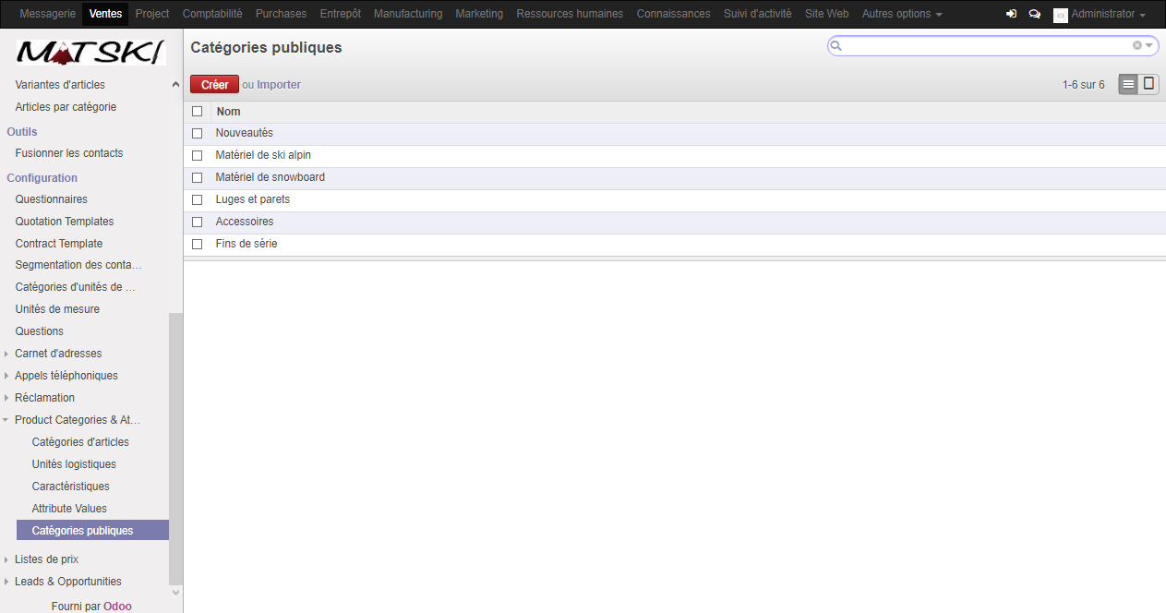

***Copie 3 :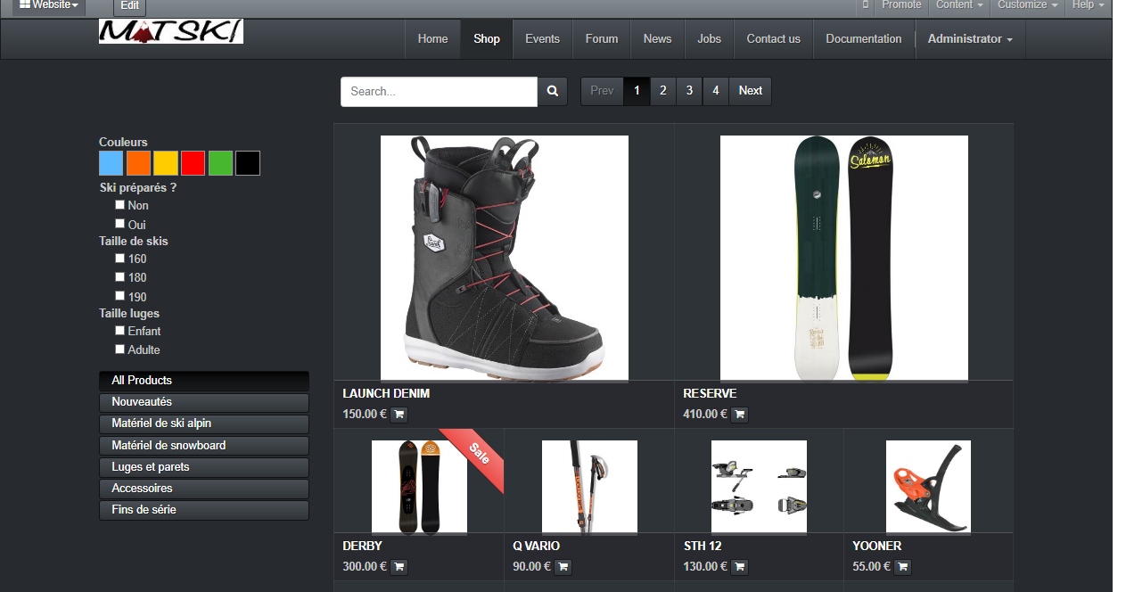Copie 4 :***

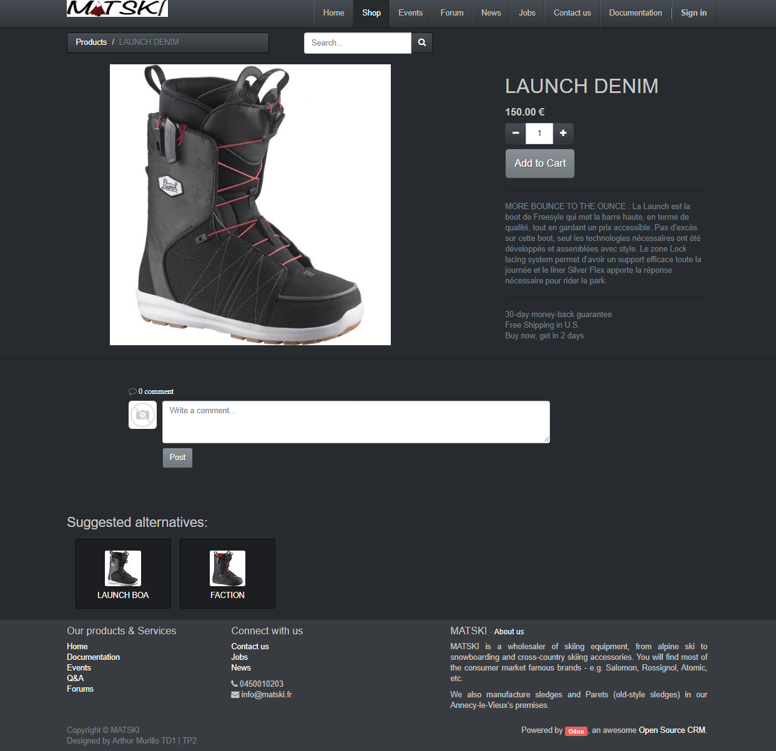

***Copie 5 :*** 